Частное общеобразовательное учреждение

«Школа-интернат №7

среднего общего образования открытого акционерного общества

«Российские железные дороги»

**Тест по математике**

**«Умножение на однозначное число»**

**Автор**:

Смирнова Мария

ученица 4Б класса

**Руководитель проекта**:

Смирнова Марина Сергеевна,

[a260184a@yandex.ru](mailto:a260184a@yandex.ru)

8-905-390-92-86

**Волгоград**

**2015**

**Содержание**

**Введение. . . . . . . . . . . 2**

**Теоретическая часть. . . . . . . . 3**

**Практическая часть . . . . . . . 6**

**Заключение . . . . . . . . 8**

**Используемые ресурсы . . . . . . 9**

**Приложение . . . . . . . . 10**

**Введение**

На уроках учитель часто использует электронные тесты. Мне стало интересно, как делают компьютерные тесты. Удивительно, как компьютер быстро подсчитывает ошибки и выставляет отметку. Я решила выяснить, как создают тесты и попробовать сделать тест по математике.

**Проблемный вопрос: как создают электронные тесты?**

**Цель**: создать электронный тест по математике для проверки знаний обучающихся.

**Задачи**:

-познакомиться с правилами создания электронных тестов;

-познакомиться с правилами оформления презентации в программе PowerPoint;

-разработать и создать тест для проверки знаний с последующим распространением среди одноклассников и в сети Интернет.

**Предполагаемый продукт: тест по математике «Умножение на однозначное число»**

**Актуальность**

Я выбрала эту тему по нескольким причинам:

Во-первых, мне интересно узнать, как делают электронные тесты.

Во-вторых, мы сейчас изучаем эту тему, и, думаю, тест поможет не только мне, но и моим одноклассникам лучше усвоить эту тему.

В-третьих, такие тесты можно использовать на уроках для проверки знаний не только в нашем классе.

В-четвертых, чтобы развивать свои навыки работы в программе PowerPoint.

**Новизна** данного проекта позволяет взглянуть на учёбу, как на занимательный и творческий процесс.

**Практическая значимость**

Применение теста на уроке, дома, в группе продленного дня может повысить эффективность обучения математики. Это сбережёт время на уроке, за один урок все ученики могут пройти этот тест и получить оценку.

**Планирование работы над проектом:**

1. *Подготовительный этап*:

* сбор информации о создании электронных тестов;
* изучение правил оформления презентаций;
* изучение инструкции по созданию электронных тестов.

1. *Практический этап:*

* подготовка материалов для выполнения работы;
* создание теста.

1. *Оформление и представление работ*:

* создание презентации;
* защита проекта.

1. *Рефлексивно-оценочный этап:*

* анализ полученных результатов.

**Теоретическая часть**

**Какие бывают электронные тесты?**

За ответом на вопрос я обратились к справочной литературе.

Что такое тест? В переводе с английского — испытание, проба, исследование. Тест — это стандартизированное задание, по результатам которого судят о знаниях, умениях, навыках учащихся.

Метод тестирования широко известен за рубежом. В нашей стране в силу различных причин тесты разного назначения и качества появились не так давно.

Назначение тестов — не только и даже не столько контроль и оценка знаний и практических умений как итоговых результатов, сколько диагностика состояния и проблем работы учащихся с программным материалом на каждом этапе его изучения: выявление возможных затруднений, пробелов, смешения понятий, знания правил, и умения их применять и т.д.

Тесты предоставляют учащимся возможность проявить самостоятельность, индивидуальность, способствуют обучению самоконтролю.

По мнению В.С. Аванесова, «Тест состоит из заданий, правил их применения, оценок за выполнения каждого задания и рекомендаций по интерпретации тестовых результатов».

Главное **достоинство** тестовой проверки — в скорости и объективности, а традиционной проверки посредством дидактических материалов — в ее основательности.

**Недостатки:** если учащийся проставляет только номера ответов, тут учитель не видит характера хода решения — мыслительная деятельность учащегося и результат может быть только вероятностным. Гарантии наличия знаний у учащегося нет.

К недостаткам тестов также можно отнести возможность угадывания. Если, например, тестовое задание содержит только два ответа, один из которых правильный, то половину ответов на такие задания можно угадать.

Компьютерное тестирование — это эффектное средство контроля знаний учащихся. Компьютерное тестирование помогает, во-первых, разнообразить формы контроля знаний, сделав их более привлекательными за счет применения ЭВМ, а во-вторых, более объективно оценить знания. Ученики имеют возможность за время обучения в школе подготовиться к сдаче единого экзамена.

Предусмотрено девять видов тестовых заданий: «Один из многих», «Многие из многих», «Ввод с клавиатуры», «Да-Нет», «Сопоставление», «Упорядочивание», «Продолжить последовательность», «Классификация», «Выделение». Все эти предложенные тестовые задания могут быть использованы на уроках в школе для контроля усвоенного материала.

Тестирование может применяться на разных этапах урока: проведение вводного тестирования — получение сведений об исходном уровне знаний учащихся; текущее тестирование — для ликвидации пробелов и коррекции умений и знаний; итоговый тест — систематизирует, обобщает учебный материал, проверяет сформированные знания и умения.

Можно, конечно, использовать в учебном процессе тесты в печатном виде, но ребенку гораздо интереснее поработать с ноутбуком или компьютером, услышать похвалу от машины или увидеть на экране оценку. Раньше я думала, что в тестах нужно создавать критерии оценивания, и для их создания нужны специальные знания и умения. Но оказалось, в тестах уже вставлен шаблон оценивания со своими критериями.

**Правила составления тестов**

При составлении теста нужно придерживаться определенного алгоритма:

1. Задания должны быть чёткими, понятными для выполнения.
2. При формулировке задания теста необходимо придерживаться следующих советов:
   * основной текст задания содержит не более 8-10 слов;
   * формулировка заданий не должна содержать двусмысленности, а тем более ловушек;
   * избегать таких слов, как «иногда», «часто», «обычно» в правильных утверждениях и слов «всегда», «иногда», «невозможно» в неправильных..

3. В число неверных ответов в первую очередь включать такие, которые являлись результатом типичных ошибок, допускаемых учащимися;

* + правильные ответы должны располагаться в случайном порядке;
  + ответы на один вопрос не должны зависеть от ответов на другие вопросы;
  + ответы не должны содержать подсказки, быть нелепыми.

4. Как правило, тесты включают задания с ответами от трех до пяти.

**Правила составления компьютерных тестов**

Моя учительница рассказала, что составляет тесты по шаблону моего тёзки Дмитрия Смирнова. [1] Тогда за более подробной информацией я обратилась к маме, так как она учитель информатики.

Я узнала, что шаблон составлен в программе PowerPoint, на его основе, не владея навыками программирования, можно быстро создавать тесты с автоматическим выводом итоговой оценки и времени решения, а также проводить работу над ошибками, сделанными в тесте.

Этот шаблон тестирования особо интересен для начальной школы, т.к. позволяет создавать яркие, красочные и интерактивные презентации-тесты.

В создании тестов есть несколько секретов, иначе тест не будет «работать».

1. Нельзя удалять, переставлять два первых слайда. В них можно только менять дизайн кнопок и фона.

2. Нужно обязательно соблюдать авторские права и размещать на первом слайде ссылку на шаблон Д.Смирнова.

3. Текст задания нужно печатать в специальном поле.

4. Правильный вариант ответа на вопрос печатают в кнопке «Да», а неправильные варианты ответов – в кнопках «Нет».

5. Копируйте слайд с первым заданием и вставляйте ниже столько таких слайдов, сколько угодно. А потом только меняйте задания и варианты ответов. И всё! Тест готов.

В шаблоне Смирнова такой фокус, что оценки правильных ответов уже закодированы. Если ученик, все задания выполняет без ошибок, то компьютер ставит «5». Если есть 1 -2 ошибки, то оценка будет «4». Ну, а если ошибок больше, то компьютер поставит «3» или даже «2». Самое главное, что есть кнопка «Исправить». Можно просмотреть свои ошибки и выбрать верный ответ.

**Правила работы в программе PowerPoint**

Следующий вопрос у меня возник, как правильно оформлять презентацию? Какие требования существуют?

Рекомендации по оформлению презентаций.

1. На каждом слайде должно быть не более двух картинок.
2. Размер шрифта на слайдах должен быть не менее 24-28.
3. Анимации возможна один раз в течение 5 минут (в начальной школе).
4. Вся презентация должна быть выдержана в одном стиле (одинаковое оформление всех слайдов: фон; название, размер, цвет, начертание шрифта; цвет и толщина различных линий и т.п.).

Собрав весь материал с помощью интернета, мамы и учителя, я приступила к созданию теста.

**Практический этап**

Тест создавала по инструкции.[2]

**Технология создания теста**

|  |  |  |
| --- | --- | --- |
| **№** | **Последовательность операций** | **Действия** |
| **1.** | Скачиваем, открываем презентацию «Шаблон Смирнова». Через кнопку «Параметры безопасности» выберите команду «Включить это содержимое» PowerPoint 2007 . |  |
| **2.** | ВНИМАНИЕ! В шаблоне теста НЕЛЬЗЯ удалять первые два слайда! Вы можете изменить их дизайн, добавить кнопки (кроме кнопки «Начать тест») и другие элементы, но удалять их НЕЛЬЗЯ!  ВНИМАНИЕ! Заранее продумайте количество и тип заданий. | Лучше всего планируемые задания запишите на бумаге. |
| **3.** | Оформляем первый слайд. Выберите фон заранее на компьютере или в интернете. Аналогично можно оформить и следующие слайды. | На поле слайда правой кнопкой мыши вызываем операцию «формат фона», далее «рисунок», «обзор», выбираем фон на компьютере, «только для текущего слайда» или «применить ко всем слайдам» по вашему желанию. |
| **4.** | Оформляем 1 слайд. Пишем тему теста. | Например, «Умножение на однозначное число». Указываем предмет «математика». |
| **5.** | Оформляем 3 слайд. Если надо поменять цвет кнопок, то выделяем все кнопки сразу с помощью клавиши «shift». Правой кнопкой мыши выбираем операцию «Формат фигуры», «заливка», выбираем нужный цвет. ОК |  |
| **6.** | Оформляем задания и варианты ответов.  Пишем № задания – «Задание №1».  Печатаем текст задания – «123 • 3» (печатаем без кавычек!)  На месте «Да» можно напечатать верный ответ «369»  На месте «Нет» - неверные ответы «396», «639».  Редактируем цвет шрифта и размер. С помощью клавиши «shift», выделаем фигуры с текстами, на панеле во вкладке «Шрифт» выбираем нужные параметры, например, Georgia, 18 размер, цвет чёрный. |  |
| **7.** | Скопируйте нужные шаблоны слайдов и добавьте их в тест по количеству вопросов. Беспорядочное добавление и удаление слайдов может нарушить корректную работу теста.  Меняем «Задание **№2**», текст задания, варианты ответов. Аналогично создаём нужное количество слайдов. | Копируем этот слайд. Вставляем его копию ниже этого слайда. |
| **8.** | Когда все слайды готовы, нужно проверить работу теста. Проверили? Затем выполните нужные исправления.  Поменяйте на слайдах место кнопки «Да». | «Показ слайдов. С начала» |

Я сделала тест за 40 минут. У меня получилось! Даже оценку компьютер мне поставил «5».

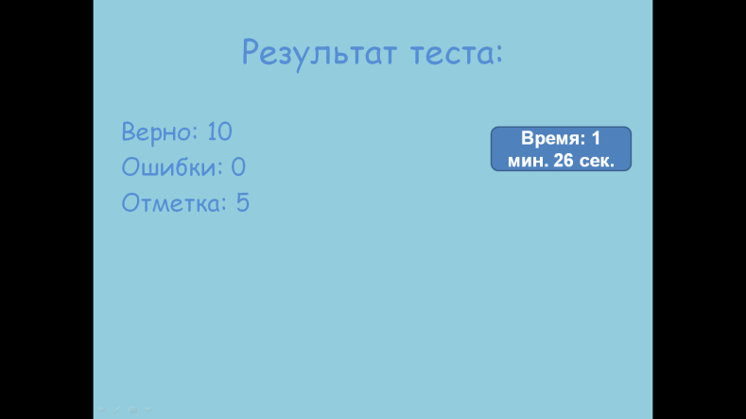

Мой тест использовали одноклассники на уроке математики. У них были разные оценки. Учительница разместила тест на сайте класса, ребята скачали и выполняли дома.[3] Оказывается, делать тесты легко.

**Заключение**

Теперь каждый может скачать тест и пользоваться им дома.

Теперь я умею самостоятельно делать тесты и попробую создать их к другим учебным предметам. По таким подробным инструкциям можно и вам попробовать сотворить электронный тест.

При работе на компьютере нужно помнить о здоровье. Для глаз вредно смотреть на экран дольше 20 минут. Нужно делать перерыв.

**Вывод.** Работать над проектом было увлекательно. Научилась создавать электронный тест. Приходилось самой пользоваться знаниями вычислительных приемов для последующего использования в тесте. Учительница использовала тест на уроке для проверки вычислительных навыков у моих одноклассников и поделилась с коллегами.

Судя по количеству скачиваний на сайте, мой проект нашёл практическое применение. По результатам опроса, одноклассники используют тест для проверки арифметических навыков и в домашних условиях.

Ознакомившись с моим проектом, одноклассники захотели тоже стать активными участниками по созданию тестов. Это свидетельствует о том, что тема интересна, актуальна, связана с компьютерными технологиями, новизной в обучении. Наметили создание новых тестов, где я уже буду являться консультантом.

В настоящее время подготавливаю вопросы и иллюстрации к следующему тесту по русскому языку. В дальнейшем планирую создать тесты по литературному чтению и окружающему миру с возможностью не выбора ответа, а написанием его на слайде.

Проектная работа создаёт условия для развития познавательных интересов, стимулирует стремление к размышлению и поиску, вызывает чувство уверенности в своих силах, в возможностях своего интеллекта.

**Используемые ресурсы**

1. Походина Е.Н. Использование тестовых заданий ИИП «КМ-Школа» в начальной школе <http://www.km-school.ru/r9/uchitel_3.asp>
2. Смирнов Д. Шаблон для создания компьютерных тестов в PowerPoint <http://www.nachalka.com/test_shablon>
3. Плахотник Л. Создание теста по шаблону Д. Смирнова (инструкция) <http://www.nachalka.com/node/1418>

**Приложение 1**

**Создание тестов по шаблону Д. Смирнова**

1. Скачиваем, открываем презентацию «Шаблон Смирнова». Через кнопку «Параметры безопасности» выберите команду «Включить это содержимое» PowerPoint 2007 .

2. ВНИМАНИЕ! В шаблоне теста НЕЛЬЗЯ удалять первые два слайда! Вы можете изменить их дизайн, добавить кнопки (кроме кнопки «Начать тест») и другие элементы, но удалять их НЕЛЬЗЯ!

3. ВНИМАНИЕ! Заранее продумайте количество и тип заданий.

4. Оформляем первый слайд. Выберите фон заранее. На поле слайда правой кнопкой мыши вызываем операцию «формат фона», далее «рисунок», «обзор», выбираем фон на компьютере, «только для текущего слайда» или «применить ко всем слайдам» по вашему желанию. Аналогично можно оформить и следующие слайды.

5. Оформляем 1 слайд. Пишем тему теста. Например, «Правописание безударных гласных». Указываем предмет «русский язык».

6. Оформляем 3 слайд. Если надо поменять цвет кнопок, то выделяем все кнопки сразу с помощью клавиши «shift». Правой кнопкой мыши выбираем операцию «Формат фигуры», «заливка», выбираем нужный цвет. ок

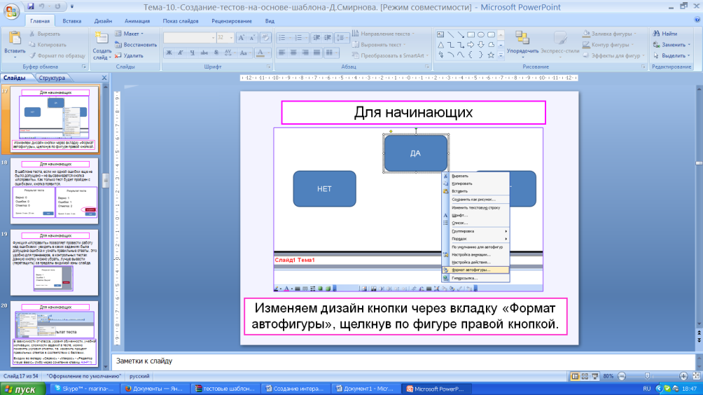

7. Оформляем задания и варианты ответов.

Пишем № задания – «Задание №1»

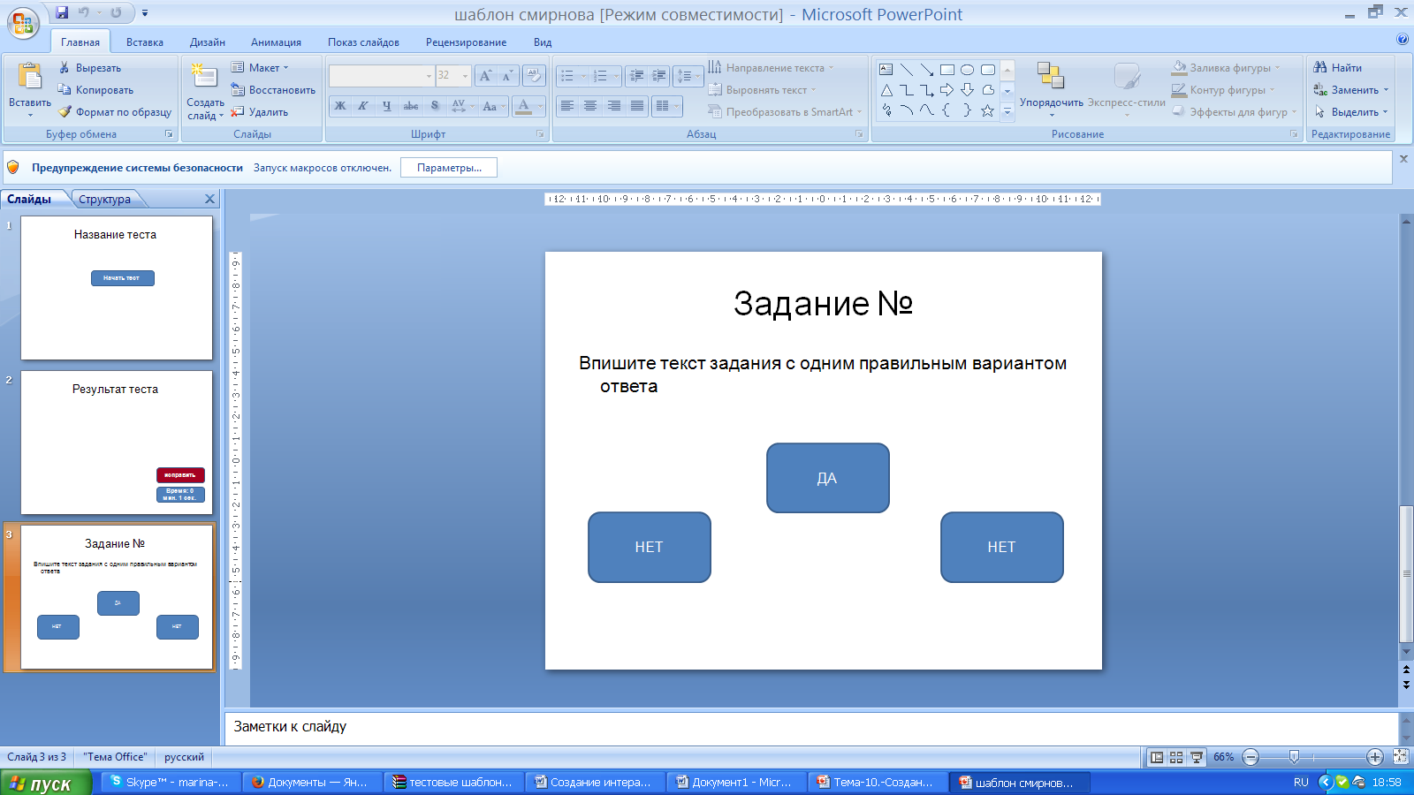

Печатаем текст задания – «Найди слово с ошибкой.» (печатаем без кавычек!)

На месте «Да» можно напечатать слово «ребина»

На месте «Нет» - слова «Трава», «Грибы».

Редактируем цвет шрифта и размер. С помощью клавиши «shift», выделаем фигуры с текстами, на панеле во вкладке «Шрифт» выбираем нужные параметры, например, Georgia, 18 размер, цвет чёрный.

8. Скопируйте нужные шаблоны слайдов и добавьте их в тест по количеству вопросов. Беспорядочное добавление и удаление слайдов может нарушить корректную работу теста.

Копируем этот слайд. Вставляем его копию ниже этого слайда. Меняем «Задание №2», текст задания, варианты ответов. Аналогично создаём нужное количество слайдов.

9. Когда все слайды готовы, нужно проверить работу теста. Проверили? Затем выполните нужные исправления.

10. Поменяйте на слайдах место кнопки «Да».

**Приложение 2**

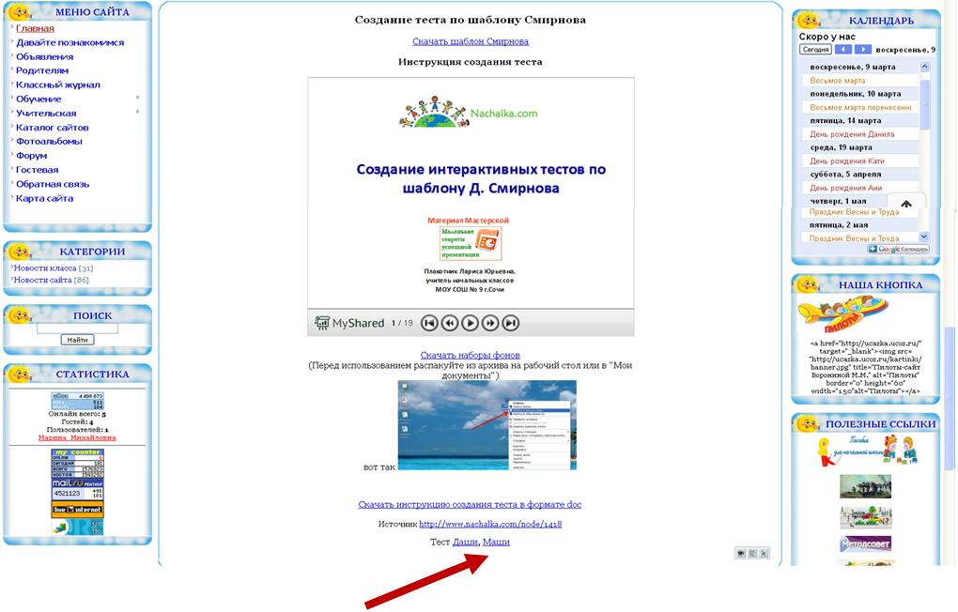

1. Шаблон Д. Смирнова <http://www.nachalka.com/test_shablon>
2. Приложение 1
3. Приложение 2